
Scopri l’evento su: Fuorisalone.it

“MCM WEARABLE CASA
The Ultimate METAVERSE experience”
Progettato da Atelier Biagetti con Vitruvio Virtual Reality

Si presenta alla Milano Design Week 2024 l’ultimo
METAVERSO PER FASHION E DESIGN di Vitruvio Virtual Reality

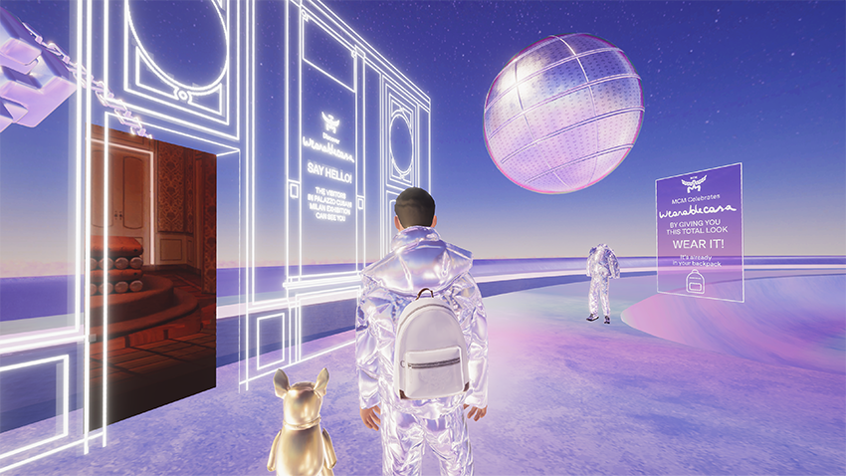

Fino al 20 aprile 2024
LOM - Locanda Officina Monumentale – Via Galileo Ferraris 1, Milano
Palazzo Cusani - Via Brera 13-15, Milano

I Metaversi sono una frontiera in larga parte inesplorata, una fusione ibrida tra il mondo fisico e virtuale che unisce progettazione, tecnologia, marketing ed espressività. In questi mondi digitali, le persone possono incontrarsi, conoscersi, interagire fra loro, ma anche giocare, acquistare, usufruire di nuove forme d’arte e d’intrattenimento.

Prende il nome di “MCM WEARABLE CASA. The Ultimate METAVERSE experience”, l’ultimo metaverso presentato da Vitruvio Virtual Reality in occasione della Milano Design Week 2024. Infatti, fino a sabato 20 aprile, il team di VVR – composto da Alessandro Agostini, Simone Salomoni e Ubaldo Righi – apre eccezionalmente le porte della sua nuova sede situata in Via Galileo Ferraris 1, all’interno di LOM - Locanda Officina Monumentale, per presentare i suoi ultimi metaversi per fashion e design realizzati su Spatial.

“MCM WEARABLE CASA. The Ultimate METAVERSE experience”, designed by Atelier Biagetti and Vitruvio Virtual Reality e parte integrante della mostra Wearable Casa nella quale verrà presentata la collezione design disegnata da Atelier Biagetti per MCM che si terrà a Palazzo Cusani durante la design week 2024. Uno spazio virtuale in cui ogni oggetto della nuova collezione casa MCM Wearable Casa di Atelier Biagetti diventa magico, gli oggetti cambiano funzione, materiali, dimensioni e abbracciano l'idea di uno spazio senza confini. Vitruvio Virtual Reality ha creato un gioco virtuoso e coinvolgente nel quale è possibile indossare gli outfit virtuali MCM e seguire percorsi inaspettati dove raccogliere oggetti fantastici e scoprire le aree riservate alla community MCM Wearable casa.

Per la settimana del Salone del Mobile – Fuorisalone di Milano, Vitruvio Virtual Reality – fra le più solide realtà italiane operanti nella realizzazione di esperienze di realtà virtuali e metaversi, con all’attivo partecipazioni a festival e concorsi dedicati a questi linguaggi innovativi – offre l’opportunità unica a visitatori ed esperti in materia di tuffarsi nel mondo del metaverso e di approfondire tematiche e utilizzi inerenti le nuove forme di intrattenimento, con uno sguardo orientato in particolare ai settori produttivi della moda e del design. Alessandro Agostini, CEO di Vitruvio Virtual Reality, racconta: “Negli ultimi 2 anni abbiamo studiato e ci siamo specializzati per affrontare le richieste qualitative a cui dovremo rispondere nei prossimi anni. Nel nostro studio oltre a programmatori e modellatori 3d ci sono architetti di spazi digitali, designer di oggetti digitali, paesaggisti per mondi digitali e anche modellisti digitali in grado di riprodurre virtualmente i capi e gli accessori in modo credibile e realistico. Da tempo con i miei collaboratori mi interrogo per capire se il nostro studio può avere una collocazione formale tra gli studi di design, creativi o altro.”

Ricordiamo inoltre che nella stessa sede è possibile esplorare anche il cosiddetto VVR Fashion Metaverse, uno spazio virtuale in cui arte, moda, architettura e tecnologia si fondono dando vita ad un progetto digitale di interior design dedicato al fashion e al luxury. Questo spazio può ospitare sfilate ed eventi digitali e allo stesso tempo una vetrina dove proporre abiti e accessori digitali e fisici, indossabili dagli avatar o acquistabili in e-commerce per essere indossati fisicamente. Come tutti i metaversi è basato sulla interoperabilità tra attività reali e attività virtuali ed una infrastruttura digitale scalabile, persistente ed interconnessa, incentrata sull’interazione in tempo reale di persone che possono lavorare, socializzare, giocare, vendere e acquistare. VVR Fashion Metaverse è inoltre stato finalista al concorso internazionale promosso dalla rivista statunitense “Interior Design” per la progettazione di spazi digitali nella categoria Built – experiential.

Il nuovo studio professionale gestito da VVR, interamente dedicato e specializzato in progetti metaversi, realtà aumentata e virtuale e le nuove tecnologie, per questa settimana rimarrà aperto ogni giorno dalle 11.00 alle 17.00, permettendo a pubblico e addetti ai lavori di immergersi – sia in modalità desktop sia attraverso i visori per la realtà virtuale immersiva – negli ultimi metaversi realizzati da VVR.
MCM Wearable Casa Metaverse

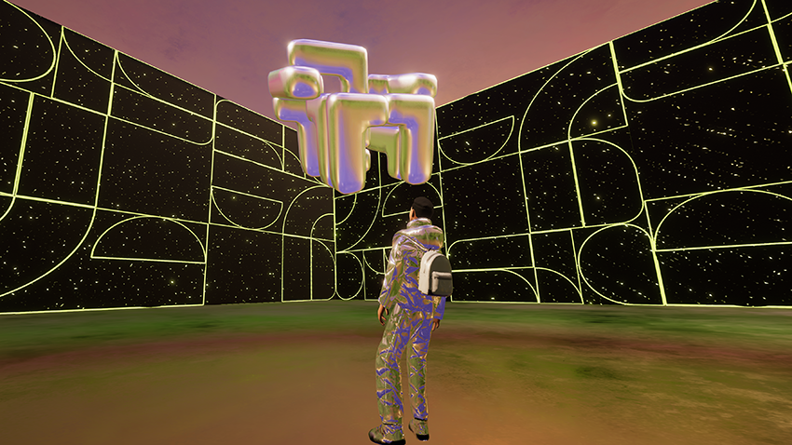

INFORMAZIONI UTILI

TITOLO: METAVERSI PER FASHION E DESIGN
NUOVA SEDE DI VITRUVIO VIRTUAL REALITY: LOM - Locanda Officina Monumentale, via Galileo Ferraris 1, Milano
TITOLO: “MCM WEARABLE CASA. The Ultimate METAVERSE experience”
DOVE: Palazzo Cusani, Via Brera 13-15
QUANDO: Fino al 20 aprile 2024
ORARI: Da lunedì a sabato dalle 11.00 alle 17.00
Giovedì 18 aprile dalle 11.00 alle 21.00

CONTATTI
WEB: www.vitruviovirtualreality.com/
MAIL: info@vitruviovirtualreality.com
FACEBOOK: www.facebook.com/vitruvioreality
INSTAGRAM: www.instagram.com/vitruviovirtualreality/
LINKEDIN: www.linkedin.com/company/vitruviovirtualreality/
TWITTER: https://twitter.com/vitruviovr

UFFICIO STAMPA CULTURALIA DI NORMA WALTMANN



051 6569105 - 392 2527126
info@culturaliart.com
www.culturaliart.com

